Класс Земноводные (Амфибии)
1)Тип Хордовые
Подтип Позвоночные или Черепные
Класс Амфибии или Земноводные (2 600 видов)
Отряд Бесхвостые (лягушки, жабы, жерлянки) (1 800 видов)
Отряд Хвостатые (саламандры, тритоны)
Отряд Безногие (червяги)
2) Ароморфозы, приведшие к возникновению класса:
- пятипалые конечности;
- легкие;
- 3-х камерное сердца и второй круг кровообращения;
- дифференцировка мышц на крупные мышечные пучки, обеспечившая более совершенные движения;
- развитие среднего уха с барабанной перепонкой
- глаза защищены веками
- Выпуклая роговица и двояковыпуклый хрусталик

Среда обитания: во взрослом состоянии живут на суше, размножение и развитие происходит в воде.

3)Характеристика класса Земноводные
Среда обитания | Водная (размножение, развитие, зимовка) и наземная
Отделы тела | Голова, туловище, передние и задние конечности, хвост (у хвостатых)
Конечности | Пятипалые, подвижно соединены суставами (по принципу рычагов), у бесхвостых- задние конечности длиннее и сильнее передних, имеют плавательные перепонки
Покровы тела | Тонкая голая кожа (состоит из 2-х слоев: эпидермиса и дермы), содержит железы, выделяющие слизь (испарение слизи понижает температуру тела на 5-8 ^{о}С; слизь защищает от высыхания и развития бактерий). У бесхвостых между кожей и мускулатурой имеются полости, в которых может запасаться вода
Скелет | Слабый, имеет много хряща; размеры тела небольшие
Мускулатура | Дифференцирована на отдельные пучки мышц
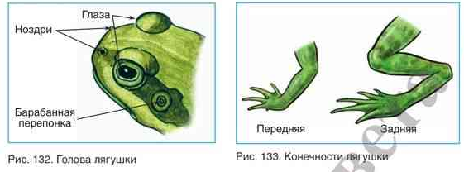
3) Особенности, связанные с образом жизни:
Приспособления к обитанию в водной среде | Приспособления к обитанию в наземно-воздушной среде
1.Плавательная перепонка между пальцами (на задней конечности) | 1.Наличие конечностей наземного типа
2.Обтекаемая форма тела, уплощенная в спинно-брюшном направлении | 2.Уплощенная форма тела
3.Тело покрыто голой кожей со слизью, уменьшающей трение о воду | 3.Тело покрыто слизью, предотвращающей высыхание тела
4.Глаза и ноздри, способные закрываться, находятся на возвышенностях головы (позволяют дышать и видеть находясь в воде) | 4.Глаза имеют веки и слезные железы
 | 5.Барабанные перепонки
 | 6. Пространства между кожей и мускулатурой для запаса воды
Вывод: Земноводные во внешнем строении имеют черты приспособленности к возможности обитать как в водной, так и в наземно-воздушной средах.
5)Скелет
Отделы скелета | Названия костей
Череп | Мозговой и висцеральный отделы. Количество костей меньше, чем у рыбы. Соединен подвижно с позвоночником (хотя и незначительно)
2. Позвоночник | 4 отдела. Позвонки (1-шейный, 7-туловищный без рёбер, 1-кресцовый, 1 хвостовая кость(уростиль))  Грудная клетка отсутствует
3. Плечевой пояс | 2 лопатки, 2 ключицы, 1 грудина, 2 вороньи кости (коракоиды)
4. Скелет передних конечностей | Плечо (плечевая кость),предплечье (локтевая и лучевая кости), кисть (запястье, пясть, фаланги пальцев)
5. Тазовый пояс | 2 тазовые кости(сросшиеся)
6. Скелет задних конечностей | Бедро(бедренная кость), голень( сросшиеся большая и малая берцовые), стопа (предплюсна, плюсна и фаланги пальцев)

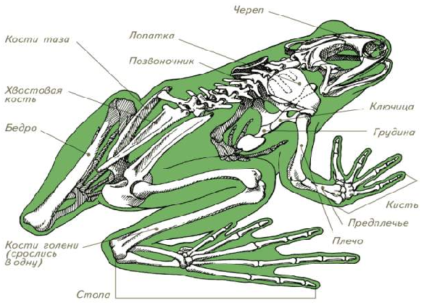
Покровы тела: кожа состоит из эпидермиса и дермы (содержит пигментные клетки), голая, с большим количеством многоклеточных желез (для увлажнения и снижения температуры тела), секрет которых оказывает бактерицидное действие (убивает бактерий, поэтому в деревнях иногда сажали лягушек в бидон с молоком, чтобы подольше не скисало). У некоторых тропических лягушек слизь ядовита. Отличительная особенность кожи – соединена с мускулатурой тела лишь в определенных участках, образующиеся между кожей и мускулатурой пространства служат для запасания воды (один из видов африканских жаб всасывают кожей воду и за 10 мин удваивают массу). В нижних слоях кожи располагаются пигментные клетки, определяющие окраску. Одна из функций кожи - участие в газообмене.
Мускулатура: дифференцирована и представлена мышцами брюшной стенки и пучками мышц конечностей, головы, ротовой полости. Развиты мышцы задних конечностей, спины и шеи. Наличие в скелете взрослых животных хрящевой ткани объясняет его малую прочность, поэтому имеют небольшие размеры.
Полость тела вторичная, в ней расположены системы органов.
Система органов | Особенности строения
Пищеварительная  система | Рот--- ротоглоточная полость (протоки слюнных желез)--- пищевод ---желудок---тонкий кишечник (в 12-перстную кишку впадают протоки печени и поджелудочной желез) --задний отдел кишечника --- клоака ---клоакальное отверстие
Дыхательная система | У взрослых- легкие (легочные мешки), кожа, слизистая оболочка ротоглоточной полости. Механизм дыхания- нагнетательного типа.  У личинок- кожа, жабры
Кровеносная система | 3-камерное сердце (2 предсердия, 1 желудочек), замкнутая, 2 круга кровообращения:  - Малый (легочный) круг: желудочек сердца (венозная кровь)---артерии--- легкие--вены---левое предсердие (артериальная кровь)  - Большой (туловищный) круг кровообращения: желудочек сердца (смешанная кровь)--- артерии туловища--- органы тела --- вена (венозная кровь)  кожа ---вена (артериальная кровь) правое предсердие (смешанная кровь)  Холоднокровные.
Выделительная система | Туловищные почки---мочеточники---клоака (концентрация мочи)--- мочевой пузырь (концентрация мочи)--- клоака ---клоакальное отверстие
Нервная система | Центральный и периферический отделы.  Головной мозг из 5 отделов. Передний мозг разделен на 2 полушария (сильнее развит).Мозжечок развит слабо.
Органы чувств | Зрение: глаза защищены верхним и нижним веками, есть третье веко (мигательная перепонка), выпуклая роговица, двояковыпуклый хрусталик  Орган слуха: среднее ухо (барабанная перепонка—полость среднего ухо со стремечком) – внутреннее ухо  Голосовой аппарат: резонаторы  Обоняние: наружные ноздри --- носовые каналы --- внутренние ноздри (хоаны)
Размножение | Раздельнополые, оплодотворение внешнее (в воде).  Парные семенники—половые протоки (сперматозоиды)---клоака--- клоакальное отверстие  Парные яичники --- половые протоки (икринки) --- клоака --- клоакальное отверстие
Развитие | Развитие с превращением:  Икринка--- личинка-головастик (хвост с плавательной перепонкой, жабры, боковая линия, 2-камерное сердце, один круг кровообращения, питание растительной пищей)—лягушонок --- взрослое животное
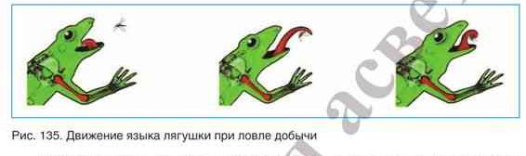

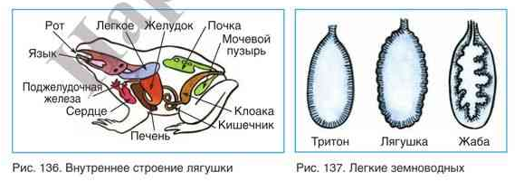
Нервная: В головном мозге 5 отделов: продолговатый, задний, средний, промежуточный, передний (сюда поступает информация от органов обоняния, зрения, слуха, кожи и мышц). Передний мозг разделен на 2 полушария, развиты обонятельные доли, коры нет.
Органы чувств: зрения ( подвижные нижние и верхние веки и третье веко в переднем углу глаза, роговица выпуклая, хрусталик линзовидный; видят движущиеся объекты , резкость изображения – за счет перемещения хрусталика назад к сетчатке специальными мышцами), слуха (внутреннее и среднее ухо с 1 слуховой косточкой –стремечко, среднее ухо отделено от внешней среды барабанной перепонкой,
обоняния (наружные и внутренние ноздри - хоаны), вкуса (язык), осязания (кожа). У личинок и взрослых животных, постоянно обитающих в воде, имеется боковая линия.
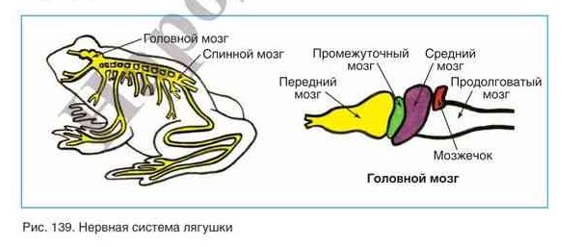
Пищеварительная: рот, ротоглоточная полость (сюда открываются хоаны, протоки слюнных желез), пищевод, желудок, кишечник, заканчивающийся клоакой, слюна не содержит ферментов, язык (прикрепляется ко дну ротоглоточной полости передним концом), печень с желчным пузырем, поджелудочная железа, однородные конические зубы (жабы зубов не имеют). Глотание - с помощью глазных яблок, которые перемещаются вниз и давят на пищевой комок. Питаются насекомыми, личинками, червями; водные хвостатые захватывают корм челюстями, наземные – с помощью длинного липкого языка (он прикреплен к передней части дна ротовой полости и быстро выбрасывается , прилипая к добыче).
Органы выделения: первичные туловищные почки по бокам крестцового позвонка. По мочеточникам моча поступает в клоаку, затем в мочевой пузырь, через стенки которого происходит дополнительное всасывание воды в кровеносные капилляры, который периодически опорожняется. Продукт обмена мочевина. Путь движения мочи: почки – мочеточник – клоака – мочевой пузырь – клоака – внешняя среда.
Кровеносная: замкнутая, 2 круга кровообращения, 3-х камерное сердце (2 предсердия и 1 желудочек).
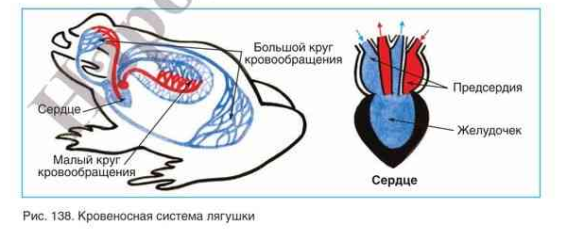
Температура тела непостоянная. (так как органы и ткани снабжаются смешанной кровью).
Органы дыхания взрослых животных: тонкостенные без перегородок легкие, кожа, слизистая оболочка ротоглоточной полости, у личинок –жабры и кожа. Поверхность легких небольшая (тонкостенные мешки), и в дыхании участвует кожа. Функцию насоса при дыхании выполняет ротоглоточная полость (воздух поступает в ротоглоточную полость - открываются клапаны ноздрей и опускается дно ротовой полости; затем ноздри закрываются клапанами, дно ротовой полости поднимается и воздух поступает в легкие; удаление воздуха – благодаря сокращению мышц брюшной стенки и эластичности самих легких). Находясь в воде, животные дышат только кожей. У обитателей сухих мест большая часть кислорода поступает через легкие, у водных – в газообмене преобладает кожное дыхание (прудовые и озерные лягушки через кожу получают более 50% кислорода). Значение кожного дыхания – при длительном нахождении в воде. На горле и по бокам головы самцов – резонаторы или голосовые мешки, усиливающие звук.
Половая система: раздельнополые, выражен половой диморфизм. Половые железы парные. Мужская половая система: семенники, семявыносящие каналы открывается в клоаку. Женская половая система: яичники, яйцеводы – открываются в клоаку.
Осеменение и оплодотворение наружное
Развитие с метаморфозом. Личинка (головастик) по внешнему виду напоминает мальков рыб (есть жабры, хвост, боковая линия, 2-хкамерное сердце, 1 круг кровообращения). Питаются головастики растениями, соскабливая роговыми зубчиками.
Земноводные очень требовательны к температуре и влажности (при t=7-8⁰C многие виды впадают в оцепенение). Озерная, прудовая и травяная лягушки зимуют в глубоких, непромерзающих участках водоемов; остромордые и квакши – на суше под камнями, пнями, в трещинах почвы, норах грызунов, но могут и в водоемах; жабы, жерлянки, чесночницы, тритоны зимуют в укрытиях на суше.
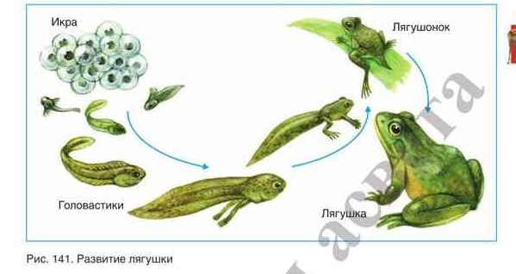
3 отряда: Хвостатые, Безногие, Бесхвостые.
Отряд Безногие (червяги и рыбозмеи): червеобразная форма тела, конечности, хвост отсутствуют, глаза рудиментарны, перегородка между предсердиями не полная, ведут подземный образ жизни, оплодотворение внутреннее, почвенные виды откладывают яйца, водные – живородящи, личинки развиваются в водоемах.
Отряд Хвостатые (саламандры, тритоны, сирены), распространены в основном в Северном полушарии, в Беларуси обитают обыкновенный и гребенчатый тритоны: по внешнему виду напоминают ящериц, но их кожа не имеет чешуй. Тело вытянутое, хвост длинный, передние и задние конечности почти одинаковой длины, развиты слабо (задняя пара может быть редуцирована), глаза маленькие, без век. Тритоны обитают в небольших стоячих водоемах, в конце лета их покидают и проводят зиму в кучах листьев, под пнями. Весной перебираются в водоемы, где и происходит размножение. Питаются животной пищей. Саламандры активны ночью, их кожные выделения ядовиты. Гигантская саламандра (юг Китая и Япония) – 140см в длину. Оплодотворение обычно внутреннее, встречаются живородящие, откладывают небольшое количество яиц. Гребенчатый тритон занесен в красную книгу РБ
Отряд Бесхвостые (лягушки, жабы), от3 до 25 см - это наиболее высокоорганизованная группа земноводных. Самая крупная лягушка голиаф (тропическая часть Африки, 32-33 см, масса -3,5 кг), самая маленькая – чесночница (юго-восточная Азия, 1,5 см).
В Беларуси 10 видов бесхвостых земноводных: 4 вида лягушек - травяная, прудовая, остромордая, озерная- обитает вблизи водоемов. Шеи нет, и плоская голова переходит в широкое туловище. Конечности имеют 5 пальцев, между которыми натянуты плавательные перепонки. Задние конечности длиннее передних. В водоеме лягушка плавает, на суше передвигается короткими прыжками. Питается движущимися насекомыми (хватает добычу языком, выбрасывая его изо рта). Оплодотворение и развитие происходит в воде. Из яйца выходит личинка (головастик), которая затем превращается в маленького лягушонка. Три вида жаб (серая, зеленая, камышовая), чесночница и квакша обыкновенная, жерлянка краснобрюхая- кожа грубая, выделяет ядовитую жидкость. Они более медлительны в движениях; ведут ночной образ жизни. Камышовая жаба – в красной книге Беларуси. Квакши живут на деревьях, удерживаясь с помощью присосок.
Значение:
- компоненты биогеоценозов (консументы);
- уничтожают вредных насекомых;
- являются пищей для более крупных животных;
- иногда их мясо используется в пищу (озерная, голиаф);
- являются экспериментальными животными.
- Произошли в девонский период палеозойской эры около 300 млн лет назад. Первые земноводные - стегоцефалы, предками которых явились древние кистеперые рыбы.
